INSTALACION EXPORTA OUTLOOK - USUARIOS

Requerimientos:
- Microsoft .NET Framework 3.5
- Microsoft Outlook 2010.
- Actualizaciones de todos los componentes mencionados anteriormente.
- El nombre de usuario de Windows debe existir como usuario en Zamba.
- El usuario de Windows debe tener acceso a los volúmenes de Zamba.
- Ejecutar actualizaciones disponibles en Zamba.Administrador.

Pasos de instalación:
- Para realizar la instalación del módulo exporta se debe cerrar el Outlook, ingresar a la carpeta llamada ExportaOutlook2010Setup, buscar el archivo setup.exe y ejecutarlo, aparecerá el siguiente mensaje de seguridad de Windows, presionamos instalar.

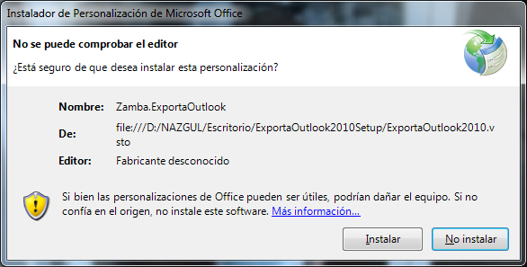

- Al finalizar de instalar nos muestra el siguiente mensaje de que se instalo correctamente:
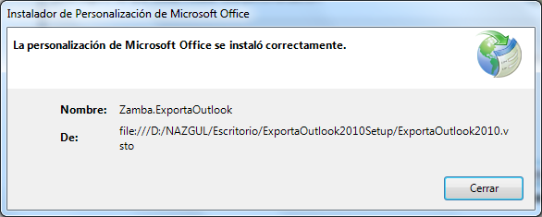

- Actualizar la versión de Zamba Software del usuario de ser necesario.

- Omitir este punto solo en el caso de que Zamba se encuentre previamente instalado y registrado en el puesto del usuario.

Copiar el último compilado disponible a un directorio designado y buscar dentro de los archivos uno llamado RegistrarZamba.reg, si lo editamos nos aparecera las siguientes opciones:
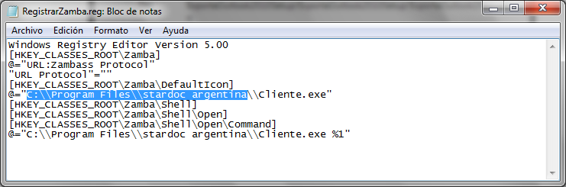
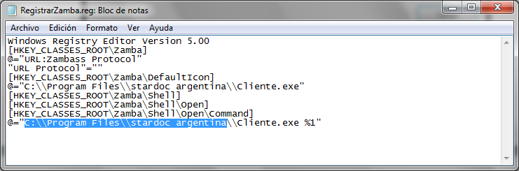
(las rutas mostradas en las imágenes son de ejemplo)

Las lineas que estan marcadas en azul deben contener la ruta donde se encuentra instalado el compilado de Zamba Software y contener las 2 contrabarras como se muestran en las figuras.
Al modificar el archivo con la ruta del compilado actual, se deberán guardar los cambios, cerrar y luego ejecutar con permisos de administrador para poder registrar Zamba en el puesto.

- Copiar los archivos de configuración en el AppData del usuario, tales como el app.ini, dateconfig.ini y datetimeconfig.ini. Omitir si Zamba se encontraba previamente instalado.

- Abrimos el outlook y del lado inferior derecho nos aparecera un circulo amarillo, esto nos indica que se conecto correctamente el exporta a la base de datos.
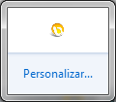

En caso de que no conecte verificar nuevamente los puntos D, E y F.

- Es posible que windows solicite permisos para acceder al addin por el firewall. Se deben aceptar dichos permisos para que el addin pueda establecer la conexión de manera correcta.

- Una diferencia entre Exporta2010 y Exporta2007 es la ubicación del botón Exportar Mail. En 2010 se encuentra en un tab exclusivo de Zamba.
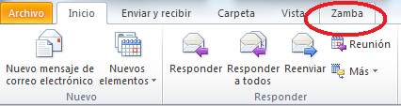

Al seleccionar dicha solapa, las opciones disponibles son las siguientes:
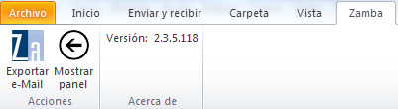

Exportar mail: Muestra una ventana de selección de entidad y atributos a completar para poder exportar el mail a Zamba.
Mostrar panel: Abre el panel lateral derecho de Zamba. En caso de cerrarlo accidentalmente se puede volver a abrir mediante este botón.
- Otra diferencia es el panel lateral derecho. Al realizar exportaciones, estas serán encoladas en el listado derecho y se irán procesando asincrónicamente, por lo que permite al usuario continuar con su trabajo sin causarle molestia alguna.
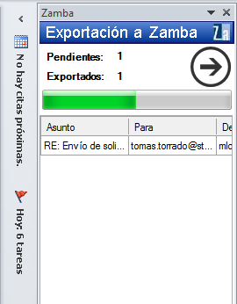
El botón con forma de flecha permite al usuario minimizar el panel lateral. Si el grosor del panel minimizado llegara a ser una molestia para el usuario, este tiene la opción de cerrarlo mediante la cruz del panel de Zamba. Para volver a abrirlo solo basta con hacer click en el botón “Mostrar panel” de la solapa superior de Zamba.

